Административная процедура 1.7.

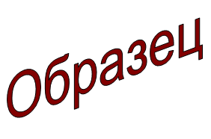 | Зельвенский районный исполнительный комитет  Ивановой Инны Ивановны  зарегистрированной по месту жительства  г.п. Зельва, ул. Пушкина, д. 107  паспорт КН 1730123  идентификационный номер  4040578К029РВ0  выдан Зельвенским районным отделом внутренних дел Гродненской области, 13.06.2008  тел. +375 ХХ ХХХ-ХХ-ХХ

ЗАЯВЛЕНИЕ
о включении в списки на получение льготного кредита на капитальный ремонт и реконструкцию жилого помещения, строительство инженерных сетей, возведение хозяйственных помещений и построек граждан, постоянно проживающих и работающих в населенных пунктах с численностью населения до 20 тыс. человек

Прошу включить в список на получение льготного кредита на реконструкцию жилого помещения, расположенного по адресу: Гродненская область, г.п. Зельва, ул. Пушкина, д. 107, граждан, постоянно проживающих и работающих в населенных пунктах с численностью населения до 20 тыс. человек.
С условиями кредитования ознакомлена.
Способ проведения работ – самостоятельно.
Срок выполнения – 1 год.

К заявлению прилагаю документы:

- Копию паспорта на 1 л. в 1 экз.;
- Проектно-сметная документация в 1 экз.;
- Сведения о совокупном доходе на 3 л. в 1 экз.

01.09.2015 И.И. Иванова

